<ASIDE>  
Lien vers page FB, Twitter etc

CARROUSSEL IMAGE X3 (avec lien qui redirige vers articles quand on clique sur l’image)

LOGO

Nos bons plans

Accueil

Les recettes

Contact

QUI SOMMES NOUS ? +

Pourquoi ce BLOG en texte centré pour pas faire un blanc au milieu de la page

FOOTER AVEC TOUTES INFOS NECESSAIRE

LOGO

Accueil

Nos bons plans

Les recettes

Contact

FOOTER AVEC TOUTES INFOS NECESSAIRE

ARTICLE 2

ARTICLE 1

ARTICLE 3

ARTICLE LE PLUS RECENT

<ASIDE>  
Lien vers page FB, Twitter etc

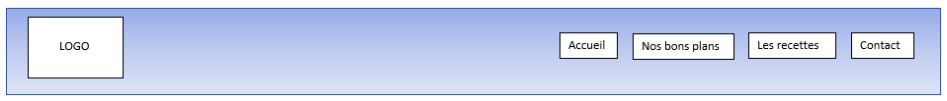

FOOTER AVEC TOUTES INFOS NECESSAIRE

MAP POUR LOCALISATION

INFORMATIONS DE CONTACT

ADRESSE

MAIL

NUMERO DE TELEPHONE

ETC […]